**Serviteca Auto**

**Speed Fierro**

**Visión del Producto Versión <1.1>**

**Historial de revisiones**

| **Fecha** | **Versión** | **Descripción Autor** |
| --- | --- | --- |
| 27/08/2021 | 1.0 | Definición inicial de la Visión del Pepito Pérez  Producto |
|  |  |  |
|  |  |  |
|  |  |  |

**Visión**

**1. Introducción**

*Proporcionar la digitalización de los procesos de la serviteca haciendo un programa de calidad con excelentes interfaces con un crecimiento rentable para brindar un mejor servicio a los clientes.*

**2. Posicionamiento**

***Declaración del Problema***

**El problema de:** *Todos los procesos actuales son manuales*

**Está afectando a:** *El desempeño de los diferentes procesos en la serviteca*

**Cuyo impacto es:** *constante y demorado*

**Para su solución se busca:** *disponer de un sistema que permita optimizar y gestionar los diferentes procesos que se dan en la serviteca tales como la atención a los clientes ,ventas,proveedores, inventario y garantías.*

***Declaración de Posicionamiento***

**Para:** *El administrador de la serviteca Don Henry Fierro*

**Quien requiere:** *una forma de digitalizar estos procesos y que se realicen de una forma más eficiente y confiable*

**Que proveerá:** *Una forma más eficaz de realizar los procesos que se*   *emplean en la empresa*

**A diferencia de Programas como Excel o Access .**

Nuestro sistema permitirá: *acceder desde un dispositivo móvil o pc para ver varios procesos tales como inventario, agendamientos, ventas,etc.*

**Texto donde describa el problema que se identificó:**

Los procesos como el de agendamiento de citas, la compra a proveedores, el manejo de inventarios, el sistema de garantías y las ventas dentro la serviteca; se manejan de forma manual y la gestión de estos se sigue llevando en papel. Todo esto toma mucho tiempo y afecta directamente a la satisfacción de los clientes y por tanto a la rentabilidad del negocio.

**3. Objetivo general del proyecto**

Diseñar un programa web con el objetivo de reemplazar los procesos que se realizan manualmente hoy por una opción mucho más fiable, eficiente e intuitiva.

**4. Objetivos Específicos**

* **Proveedores:** Almacenar las cotizaciones e información de los distintos proveedores con el fin de facilitar la comparación de estos mediante un ranking de los mismos. Además de crear órdenes de compra directamente, según el stock disponible de cada insumo.
* **Inventario:** Facilitar el control y el  manejo de los productos en bodega.
* **Atención al Cliente:** Ayudar a que el agendamiento de citas se haga con una mayor eficacia para aumentar la cantidad de cliente que se pueda.
* **Garantías:** Gestionar las garantías y las fichas técnicas cuando los clientes accedan a un servicio o un producto. Esto mediante códigos asignados en las ventas, los códigos le permitirán al funcionario tener un control total sobre todas las garantías que se manejen. Además de darle al cliente la opción solicitar su respectiva garantía cuando lo necesite y al funcionario la opción de aprobar esta solicitud o cancelarla si no cumple con las políticas de la serviteca para acceder a ella, después de que realizar un servicio de garantía podrá asignar una ficha técnica especificando los servicios que se realizaron en la garantías.
* **Ventas:** Gestionar mejor los diferentes servicios y/o productos así gestionar pagos y facturación.

**5. Descripciones de interesados y usuarios**

*Para proporcionar productos y servicios de manera eficaz que satisfagan las necesidades reales de sus partes interesadas y usuarios, se identificarán e involucrarán a todas las partes interesadas como parte del proceso de definición de requisitos. También se identificará a los usuarios del sistema para asegurar de que la comunidad de partes interesadas los represente adecuadamente. Esta sección proporciona un perfil de las partes interesadas y los usuarios involucrados en el proyecto, y los problemas clave que perciben que se abordarán con la solución propuesta. No describe sus solicitudes o requisitos específicos, ya que se capturan en un artefacto de solicitudes de partes interesadas por separado. En cambio, proporciona los antecedentes y la justificación de por qué se necesitan los requisitos.*

***Resumen de interesados***

*Hay una serie de partes interesadas en el desarrollo y no todas son usuarios finales. Se presenta una lista resumida de estas partes interesadas que no son usuarios.*

| **Tipo** | **Descripción y Responsabilidades** |
| --- | --- |
| *Administrador* | ***Persona que se:***  *- asegura que el sistema será mantenible*  *- monitorea el progreso del proyecto*  *- aprueba la financiación* |

***Resumen de usuarios***

| **Tipo Descripción y Responsabilidades** |
| --- |
| *- Usuario administrador Persona que*  *- Almacena proveedores*  *- Registra nuevos productos* |

| *-Paga a los proveedores*  *-Compra los insumos*  *-Asigna garantías a los clientes* |
| --- |
| *- Usuario trabajador Persona que*  *- Atiende a los clientes*  *- Ofrece el servicio técnico* |
| *-Usuario cliente Persona que*  *-Solicita un servicio*  *-Solicita un producto*  *-Realiza un reclamo*  *-Solicita una garantía* |
| *-Persona que mantiene actualizado el inventario recepcionista*  *-Persona que organiza y maneja el inventario* |

***Ambiente del usuario***

*Dentro de las características del ambiente en el que se encuentran los usuarios se encuentran las siguientes:*

* *¿Cuáles actividades deben ejecutarse en el negocio?*

*-Control y manejo de inventarios*

*-Optimización del servicio de agendamientos de citas*

*-Asignación y solicitud de garantías*

*-Almacenamiento de información de proveedores*

*-Gestionar las diferentes ventas de los servicios y/o productos*

* *¿Cuántas personas son requeridas para completar cada tarea?*

*- 1 persona*

* *¿La cantidad cambia?*

-De 1 a 2 persona

* *¿Alguna restricción de ambiente?*

*- Aplicación web, se puede ingresar por celular también mediante el navegador.*

* *¿Plataformas actuales o futuras en uso?*

*- PC y celulares Android o ios.*

* *¿Hay otras aplicaciones en uso actualmente?*

*- No*

***Necesidades clave de interesados y usuarios***

*Es importante comprender la importancia relativa que la parte interesada o el usuario le dan a la solución de cada problema. Se deben aplicar técnicas que permitan clasificar problemas que DEBEN resolverse frente a problemas que LES GUSTARÍA abordar.*

* *¿Cuáles son las razones de estos problemas?*

*La empresa maneja sus problemas manualmente y de esta manera es posible que se demoren mucho mas a si fueran automatizados*

* *¿Cómo se resuelven ahora?*

*Por el momento no se tiene forma de automatizar los procesos.*

* *¿Qué soluciones quiere la parte interesada o el usuario?*

*Tener una forma de gestionar la información y optimizarla de manera eficiente para aumentar la tasa de clientes diariamente o mensualmente*

***Alternativas y/o competencia***

*Existen alternativas sencillas, sin embargo, se requiere obtener mayor información y en tiempo real sobre el estado de la agendación de citas, los productos que entran y salen del inventario. Además de otros procesos que son vitales para la empresa, se requiere que la información pueda ser accedida desde cualquier lugar.*

**6. Diagramas de proceso**

Diagramas de proceso bajo BPMN donde se refleje la situación actual y solución propuesta

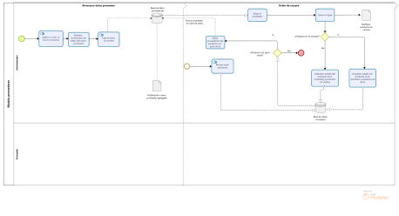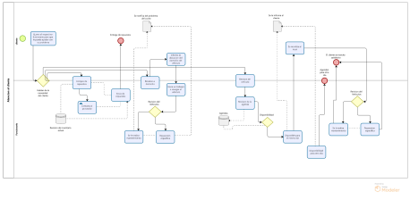

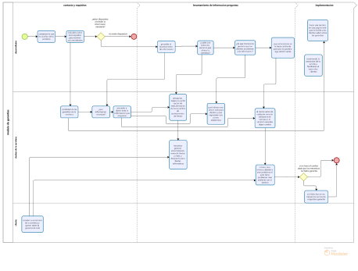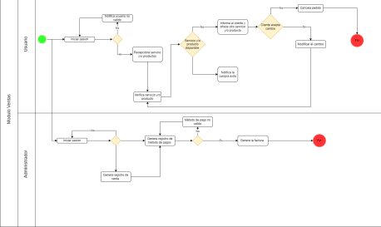

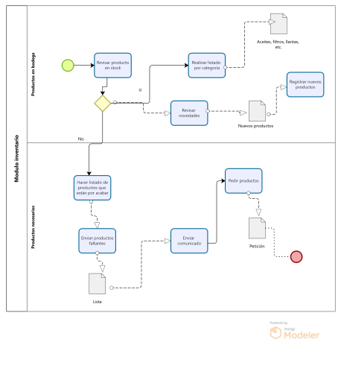**7. Diagramas de caso de uso**

Diagramas de caso de uso por módulo usando herramienta CASE que soporte

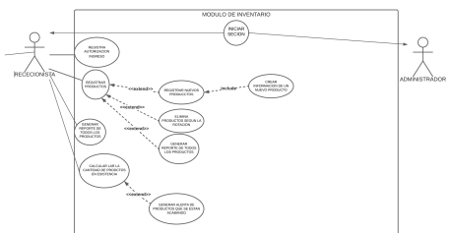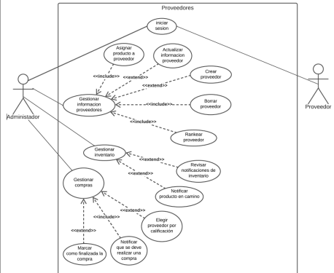

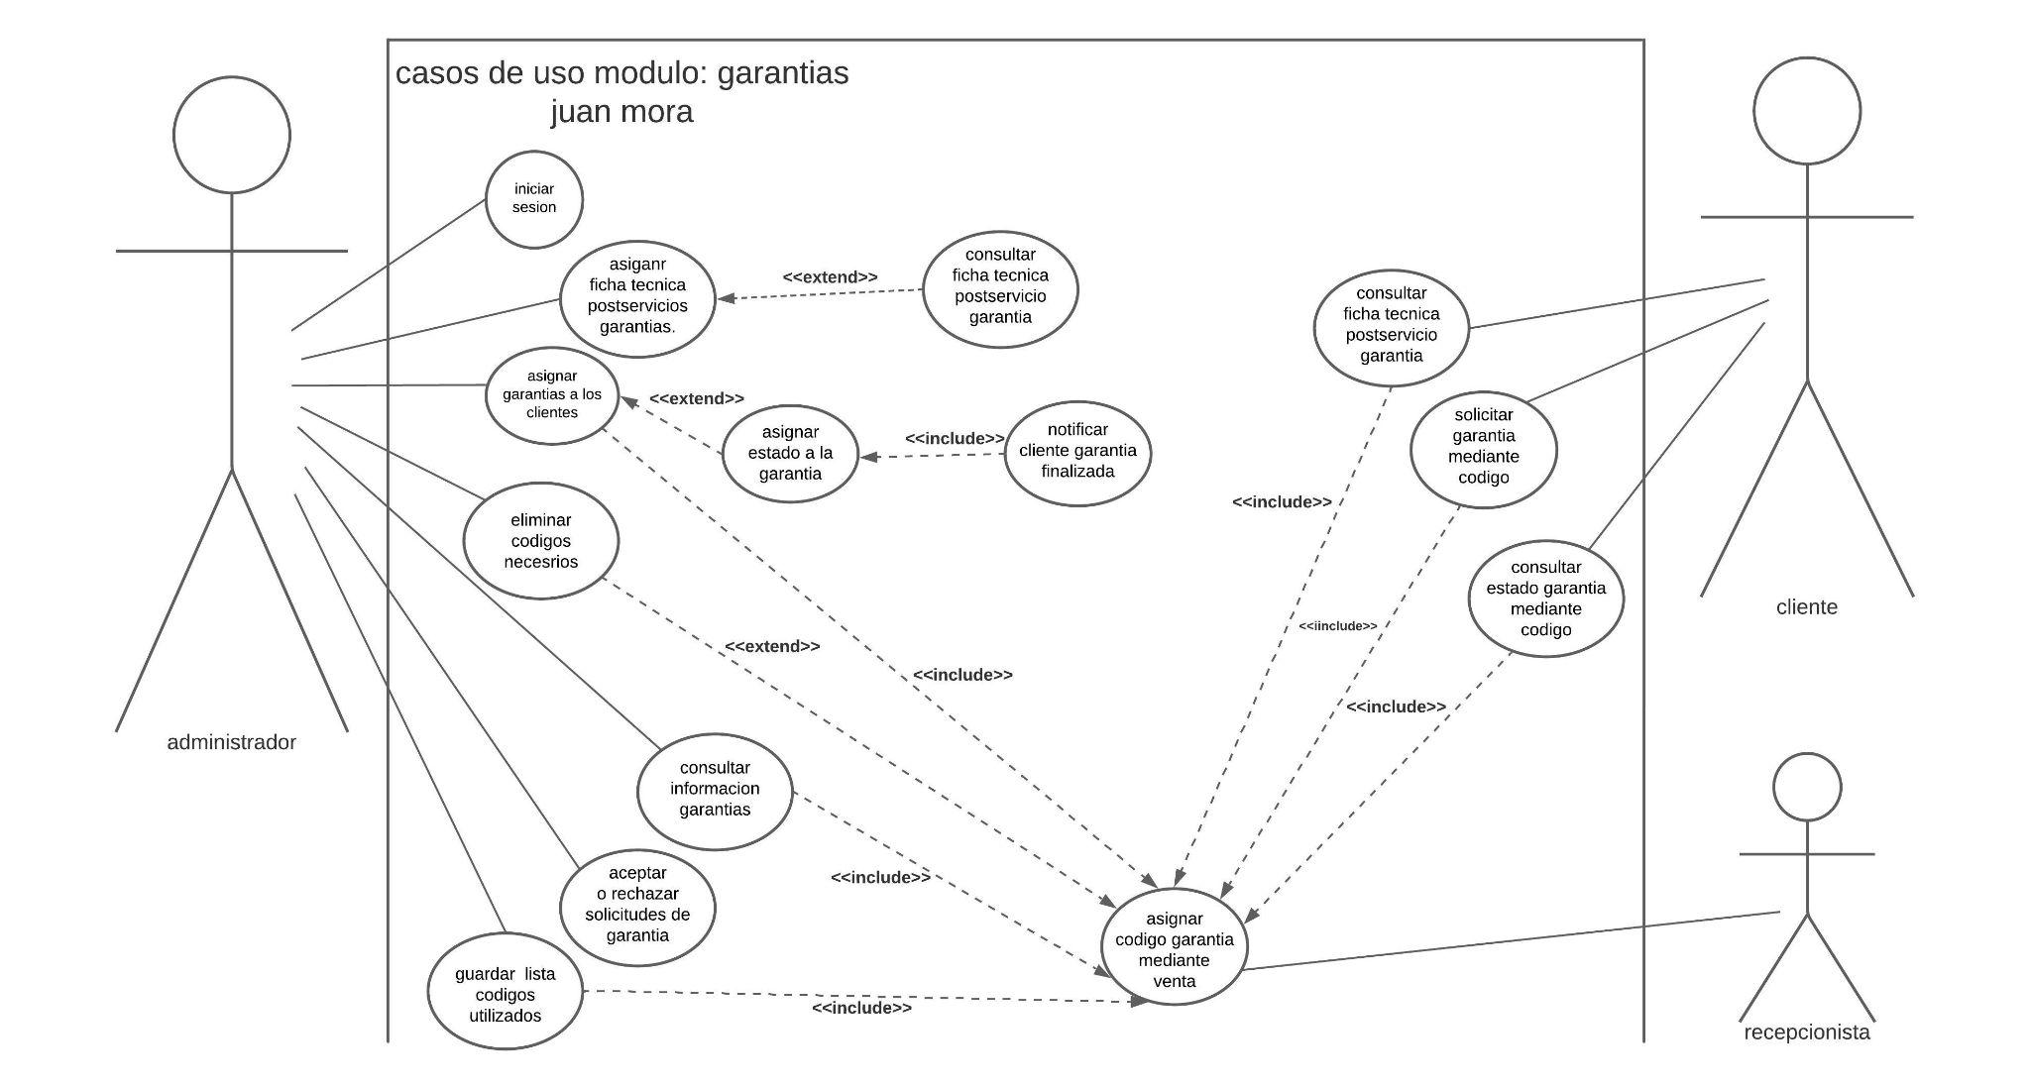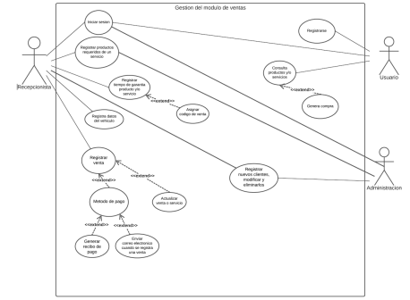

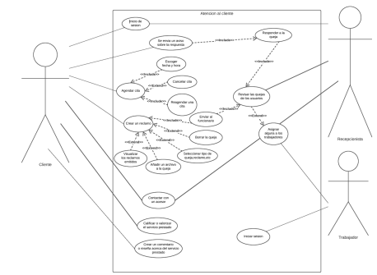

**8. Resumen del producto**

*Nuestro producto final plantea ser una gran alternativa para la optimización y eficacia de los procesos dando solución a problemas actuales y posiblemente a problemas futuros con interfaces las cuales serán atractivas visualmente para los usuarios que accedan a este. Garantizando una buena relación y opinión de los clientes acerca de la empresa*

***Perspectiva del Producto***

*En perspectiva general, se requiere que la aplicación sea web, por lo que requiere tener conexión con otros productos relacionados como un servicio web y un servicio de base de datos, inicialmente interconectado directamente en un computador en red, y luego desplegado a un servicio externo en la nube. Se plantea este sistema inicialmente:*

***Suposiciones y Dependencias***

*Se determina Java como lenguaje de programación para los miembros del equipo, dado que se asume que se desplegará una aplicación web en un servidor Apache Tomcat*

*Se asume como gestor de base de datos el motor MySQL para establecer compatibilidad con el servidor de despliegue.*

*Se asume que la aplicación podrá ser accedida a través de un navegador web, por lo que se requerirá un servidor web. Se requerirá también de un servidor de base de datos para gestionar los datos de la aplicación. Se supone que luego de estar en el computador se podrá desplegar a un servidor en la nube para tener acceso mediante web.*

**9. Requisitos funcionales**

De acuerdo con las funcionalidades identificadas en las historias de

usuario, de manera clara listar los requisitos funcionales del sistema.

Creamos un sistema de información tal que:

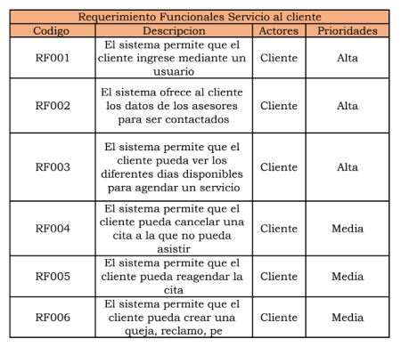

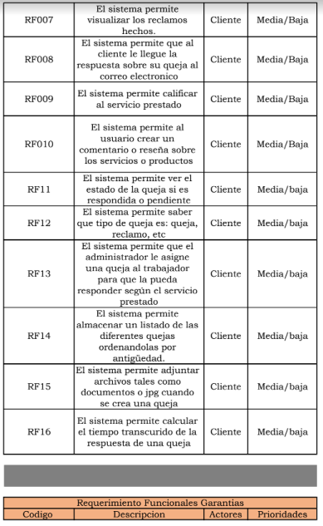

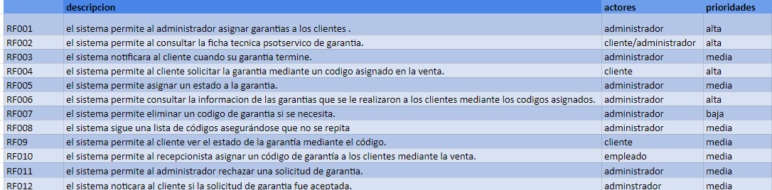

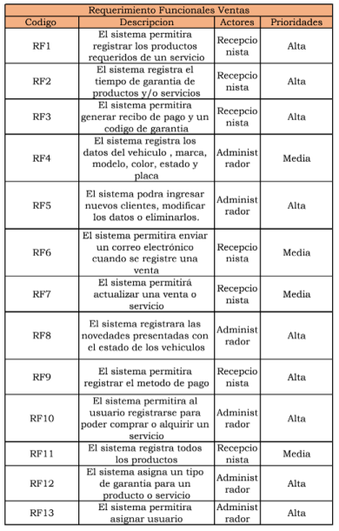

*Debido a que el documento de Visión es revisado por una amplia variedad de personal involucrado, el nivel de detalle debe ser lo suficientemente general para que todos lo comprendan. Sin embargo, debe haber suficientes detalles disponibles para proporcionar al equipo la información que necesitan para iniciar con la creación de los modelos de caso de uso y/o las especificaciones complementarias. Estas características proporcionan la base fundamental para la definición de productos, la gestión del alcance y la gestión de proyectos. Cada característica se ampliará con mayor detalle en modelos de caso de uso y en especificaciones complementarias.*

*Se plantea una aplicación web que tenga las siguientes características:*

* *Se requiere gestionar la información de los juguetes que se encuentran en la bodega. Entre los datos de los juguetes que se desea gestionar se encuentran el nombre, el tipo, la fecha de compra y el estado en el que se encuentra.*
* *Se requiere gestionar la información de las solicitudes de alquiler de un juguete que se encuentre en la bodega. Entre los datos de las solicitudes de juguetes que se desea gestionar se encuentran el usuario que solicita, el juguete, la fecha de solicitud y de entrega, y el estado en el que se devuelve. El juguete que se solicite no puede ser solicitado de nuevo hasta que no se entregue.*
* *Se requiere gestionar la información de los usuarios que ingresan al sistema. Entre la información que se gestionará se encuentra el nombre, el documento, el nombre de usuario y una contraseña de acceso.*
* *Se requiere obtener reportes estadísticos de uso de los juguetes. Dentro de los datos requeridos se encuentran juguetes y tipos de juguetes más usados a la fecha, juguetes más viejos.*

**10. Otros Requisitos del Producto**

**Requisitos NO funcionales**

*En un nivel alto, enumere los requisitos de plataforma, hardware o estándares aplicables; requisitos de desempeño; y requisitos ambientales.*

*Defina los rangos de calidad para el rendimiento, la solidez, la tolerancia a errores, la usabilidad y características similares que no se capturan en el conjunto de características.*

*Tenga en cuenta las restricciones de diseño, las restricciones externas u otras dependencias. Defina los requisitos de documentación específicos, incluidos los manuales de usuario, la ayuda en línea, la instalación, el etiquetado y los requisitos de embalaje y/o despliegue.*

*Defina la prioridad de estos otros requisitos del producto. Incluya, si es útil, atributos como estabilidad, beneficio, esfuerzo y riesgo.]*